平成 年 月 日
小学校
● 日本漢字能力検定実施のお知らせ ●

平成 年 第 回の日本漢字能力検定（漢検）を 月 日（ ）に行います。
漢検は「合格」という目標がやる気につながり、達成すればその努力が「賞状」という形で証明されます。合格が自信につながり、国語をはじめ様々な勉強への足がかりになります。5～10級は学年配当漢字に沿った級設定になっているため、どの学年のレベルまで漢字を身につけられているか確認することもできます。ぜひ漢検に挑戦しましょう。みなさんの積極的な参加を期待しています。
■実施要項■
【 実施日時 】平成 年 月 日（ ） ： ～ ：
【 実施場所 】
【 検定時間 】各級とも60分 （ただし8級～10級は40分）
【 検 定 料 】2級：3,500円、準2級～4級：2,500円、5～7級：2,000円、8級～10級：1,500円
【 持 ち 物 】鉛筆 あるいは シャープペンシル（HB・B・2B）、消しゴム
【校内締切日】平成 年 月 日（ ）厳守
※校内締切日以降の申し込みや級の変更、申し込みの取り消しはできません。
【 申込方法 】以下の申し込み用紙に必要事項を記入のうえ（A・Bとも）、 先生宛てに
提出してください。

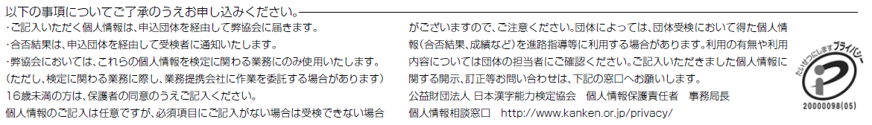

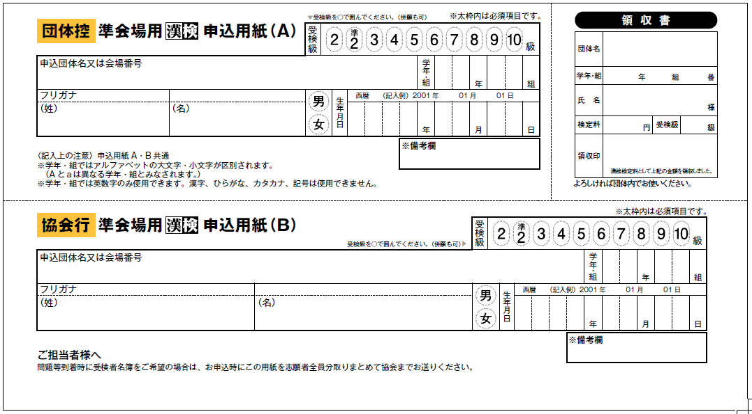

T-30-SA

